
+

Presenta


IveliseCineFestival

Dal 20 febbraio al 23 febbraio 2020

con il patrocinio di





in collaborazione con

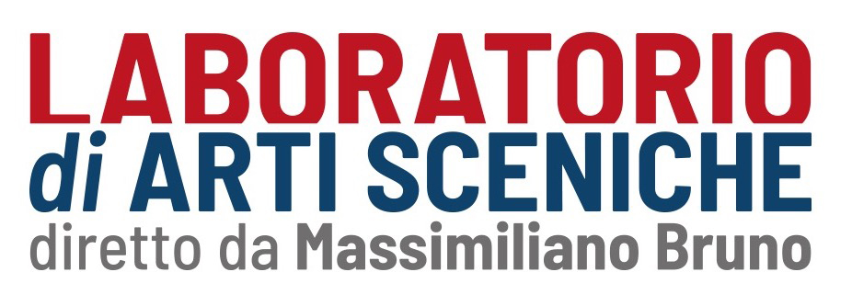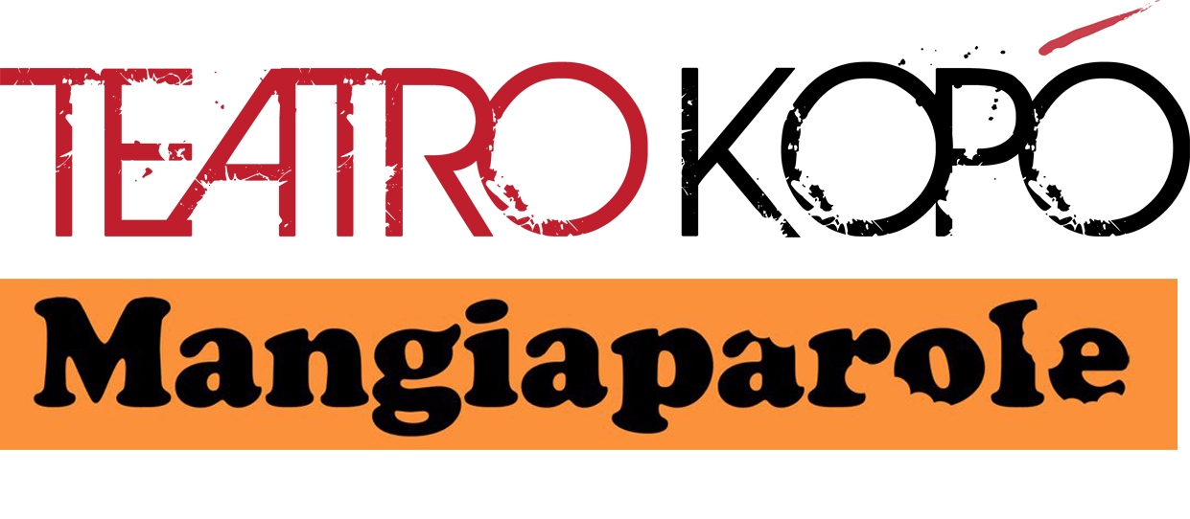

L’IveliseCineFestival è il festival di cortometraggi e documentari, prodotto dal Teatro Ivelise e dall’Associazione Culturale Allostatopuro, giunto quest’anno alla sua V edizione. L’evento, patrocinato dalla Regione Lazio, dal Comune di Roma, dall’ACSI, da Metis Teatro ed in collaborazione con il Teatro Kopò, il Laboratorio delle arti Sceniche di Massimiliano Bruno e il Caffè Letterario Mangiaparole, si articolerà in quattro giornate all’interno dello storico teatro romano: i giorni 20 – 21 e 22 febbraio con proiezioni pomeridiane e serali; il giorno 23 febbraio con la premiazione delle opere vincitrici e tavola rotonda di chiusura festival tra finalisti, vincitori, addetti stampa e membri della giuria del festival.

L’obiettivo principale dell’IveliseCineFestival è quello di creare, attraverso l’arte, una rete di incontro, dialogo e condivisione tra cineasti e spettatori. Inoltre, mira ad offrire visibilità agli artisti emergenti, valorizzandone le opere e il percorso artistico.

A tal fine, Teatro Ivelise ha instaurato una collaborazione con altre realtà della capitale (in via di espansione) per incentivare la divulgazione delle opere partecipanti, attraverso una proiezione parallela dell’intera programmazione, in altre sedi artistiche romane. Ad ospitare l’IveliseCineFestival anche per questa V edizione: il Caffè Letterario Mangiaparole, l’Associazione Culturale Metis Teatro.
Come per le edizioni precedenti, verranno costituite una Giuria di Esperti e una Giuria Popolare, in quanto il pubblico dell’IveliseCineFestival sarà partecipativo e avrà possibilità di voto, decretando la Migliore Opera a Categoria di Genere, previa la visione complessiva di tutte le opere nella categoria per la quale si vota.

Teatro Ivelise indice un bando di concorso per la selezione delle opere cinematografiche che verranno proiettate e valutate durante il festival.

Da settembre il bando sarà presente anche su FilmFreeway:
https://filmfreeway.com/IveliseCineFestival



Per maggiori info sul Teatro Ivelise vi invitiamo a visitare il sito web:

http://www.teatroivelise.it
Teatro Ivelise – Via
Capo d’Africa, 8/12 – 00184 Roma tel.: 06\89527016
BANDO DI CONCORSO

Al concorso possono partecipare tutte le opere cinematografiche, della durata massima di 20 minuti, appartenenti ad una delle seguenti categorie di genere:

- Tematica sociale
- Commedia
- Drammatico
- Documentario
- Noir/Horror
- Fantasy
- Animazione

La Giuria degli Esperti decreterà, tra tutte le categorie di genere, la Miglior regia, la Miglior Fotografia, la Miglior Sceneggiatura, il Miglior Montaggio, la Migliore Opera fra tutte con premi da comunicare:

- Migliore Opera fra tutte – Premio in denaro a partire da Euro 1.000
- Miglior regia – Premio in denaro e/o premio in attrezzature cinematografiche e/o premio in proiezione singola dell’opera in teatro/cinema/locale della capitale.
- Miglior Fotografia – Premio in denaro e/o premio in attrezzature cinematografiche e/o premio in proiezione singola dell’opera in teatro/cinema/locale della capitale.
- Miglior Sceneggiatura – Premio in denaro e/o premio in attrezzature cinematografiche e/o premio in proiezione singola dell’opera in teatro/cinema/locale della capitale, pubblicazione ad opera di una Casa Editrice.
- Miglior Montaggio – Premio in denaro e/o premio in attrezzature cinematografiche e/o premio in proiezione singola dell’opera in teatro/cinema/locale della capitale.

Sono previsti riconoscimenti ai Migliori Attori.

La Giuria Popolare decreterà, invece, la Migliore Opera a categoria di genere, previa la visione complessiva di tutte le opere nella categoria per la quale si vota.

Date e termini:

Il bando scade il 16 dicembre 2019.
E’ prevista una quota di iscrizione al concorso, a singola opera cinematografica, pari ad euro 10.00, da versare sul conto bancario dell’Associazione Culturale Allostatopuro (**)
I risultati saranno comunicati tramite e-mail entro e non oltre il 23 dicembre 2019.

Per candidare l’opera cinematografica un (ed unico) Rappresentante dovrà seguire la procedura qui elencata:

- Compilare il modulo al link diretto (*)
https://www.teatroivelise.it/home/contatti/associati/

- Inviare a ivelise.progetto@gmail.com :
- Link per visionare l’opera cinematografica proposta;
- Link contenente il download dell’opera cinematografica proposta.
Come formato del video si consigliano: AVI/MPEG/WMV, in FULL HD.
Come piattaforma per l’invio del link contenente il download si consiglia WeTransfer. È possibile, qualora si volesse, consegnare in busta chiusa una copia DVD del lavoro proposto e la sua scheda di presentazione, presso il “Teatro Ivelise” – Via Capo d’Africa, n° 8 – 00184 Roma (zona Colosseo) previo appuntamento da concordare tramite e-mail con lo staff);
b1. Per le opere in lingua originale non italiana, sono richiesti
sottotitoli in lingua inglese.
b2. Alle opere italiane sarà richiesta l’aggiunta dei sottotitoli in
lingua inglese, solo se selezionate in vista della proiezione.
- Scheda di presentazione, contenente:
Breve sinossi dell’opera; Cast & credits; Locandina; Almeno 3 foto, a scelta, in alta risoluzione di protagonisti, regista, cast, set e backstage (quest’ultima voce non è obbligatoria ma gradita).
- Liberatoria (Allegato A)* che autorizzi l’organizzazione dell’ IveliseCineFestival ad utilizzare materiale sopra indicato per gli scopi promozionali, divulgativi, informativi e organizzativi, connessi al Festival.
- Ricevuta dell’avvenuto versamento di Euro 10,00 (quota di iscrizione al concorso in oggetto) sul conto bancario dell’Associazione Culturale Allostatopuro effettuato dal Rappresentante:
BANCA CARIGE ITALIA agenzia 18 - ROMA
IBAN: IT57U0343105045000000307980
CAUSALE: Nome Opera - QUOTA ISCRIZIONE IVELISECINEFESTIVAL 2020

Si prega di specificare nell’oggetto della mail:

Selezione IveliseCineFestival 2020

Alla scadenza del bando il 16 dicembre 2019, lo staff si riunirà per visionare e valutare tutte le proposte ricevute, al fine di selezionare le Opere che faranno parte della V Edizione dell’IveliseCineFestival (il giudizio espresso dallo staff è insindacabile, con facoltà di sopprimere categorie di genere con adesioni insufficienti e di modificare la categoria di genere alle opere selezionate).

Una volta effettuata la selezione, lo staff comunicherà – a mezzo e-mail – entro e non oltre il 23 dicembre 2019, l’esito positivo solo ai diretti interessati.

Per info scrivere a: ivelise.progetto@gmail.com

Per ogni opera finalista (avente una o più Nomination), sarà richiesta la presenza di un membro del cast durante la serata finale del 23 febbraio 2020.

N.B. Le domande di partecipazione che non perverranno entro le date stabilite e che non conterranno uno solo dei documenti sopra elencati non saranno prese in considerazione.

(*) Il bando è indetto dall’Associazione Culturale ALLOSTATOPURO, organizzatrice del festival in oggetto, pertanto può essere rivolto solo ai soci della stessa. Per partecipare, quindi, condizione necessaria è quella di fare domanda di ammissione socio, compilando il modulo compilando il modulo al link del punto n.1. Completato questo passaggio, sarà possibile inoltrare la richiesta di iscrizione al bando, come dal punto n.2 a seguire.
(**) La quota di iscrizione corrisponde al contributo per l’attività istituzionale, stabilito dall’Associazione Culturale Allostatopuro.

LIBERATORIA (Allegato A)*

IveliseCineFestival 2020

TEATRO IVELISE
2 0 – 21 – 22 e 23 febbraio

Nel caso in cui il Rappresentante non corrispondesse all’Autore, la Liberatoria dovrà essere compilata e firmata anche dagli autori (una Liberatoria per Autore)

Io sottoscritto/a

…………………………………………………………………………………………………………

Nato/a ………………………………………, il……………………………………………………...

C.F. ……………………………………………………………………………………………………

E-mail ………………………………………………. Tel. ………………………………………….

come autore / produttore / distributore del film (legale rappresentante):
………………………………………………..

concedo all’Associazione Culturale Allostatopuro la liberatoria per la proiezione dell’opera ……………………………………………………… durante l’IveliseCineFestival 2020 e l’uso della stessa per il Concorso al suddetto Festival e per fini promozionali strettamente legati alla comunicazione del Festival.

Categoria suggerita:……………………………………………………………………………………..

Dichiaro, inoltre, che l’opera in oggetto è tutelata dalla S.I.A.E. (barrare l’ipotesi che ricorre).

□ SÌ □ NO

Autorizzo l’organizzazione a trattare i miei dati ai sensi della legge sulla privacy 675/96; essi verranno utilizzati solo per scopi inerenti al concorso o manifestazioni per cui venga dato il consenso tramite la presente liberatoria.

Data ………………………………. Firma …………………………

